ESPECIFICACION DE REQUISITOS DE SOFTWARE

PROYECTO: EduAirControl

INTEGRANTES:
MARIA DE LOS ANGELES OLAYA GARCIA
KENETH SANTIAGO RUBIANO SILVA
JHON JAIRO CORTEZ VARGAS

INSTRUCTOR:
MOTTA VARGAS JOSÉ DE JESÚS

SERVICIO NACIONAL DE APRENDIZAJE – SENA
ANALISIS Y DESARROLLO DE SOFTWARE – 3145556

2025
Tabla de contenido
- Introducción 4
  - Planteamiento del problema 4
  - Propósito 5
  - Justificación 5
  - Objetivo General 5
    - Objetivos específicos 5
  - Alcance 5
  - Personal involucrado 5
  - Definiciones, acrónimos y abreviaturas 6
  - Referencias 6
  - Resumen 7
- Descripción General 7
  - Perspectiva del producto 7
  - Características de los usuarios 7
  - Restricciones 8
  - Suposiciones y dependencias 8
- Requisitos Específicos 8
  - Requisitos comunes de las interfaces 8
    - Interfaces de usuario 8
    - Interfaces de hardware 8
    - Interfaces de software 8
    - Interfaces de comunicación 9
  - Requerimientos Funcionales 9
  - Requerimientos No Funcionales
- Requisitos de Casos de Uso
  - Diagrama UML de casos de Uso

Introducción.

En la actualidad, el bienestar en los entornos escolares se ha convertido en un factor clave para garantizar una educación de calidad. Diversos estudios demuestran que las condiciones ambientales dentro del aula influyen directamente en la concentración, el rendimiento académico y la salud de los estudiantes y docentes. En este contexto, surge la necesidad de implementar soluciones tecnológicas que permitan monitorear y mejorar estos espacios.
EduAirControl es un sistema de monitoreo ambiental escolar basado en tecnología IoT (Internet de las Cosas), diseñado para transformar las aulas en entornos inteligentes, saludables y adaptativos. El sistema registra en tiempo real variables como la temperatura, el nivel de dióxido de carbono (CO₂), la humedad y el ruido, brindando información precisa y oportuna para la toma de decisiones que favorezcan el confort y el desempeño académico.
Este proyecto busca no solo optimizar las condiciones físicas del aula, sino también fomentar una cultura de conciencia ambiental y tecnológica dentro de la comunidad educativa. Así, EduAirControl se presenta como una herramienta innovadora que contribuye al mejoramiento de los procesos educativos, alineándose con los principios de sostenibilidad, salud y transformación digital en las instituciones.

Planteamiento del problema.

En muchas instituciones educativas, las condiciones del ambiente como la temperatura, el dióxido de carbono (CO₂), la humedad y el nivel de ruido no se monitorean de manera continua. Estas variables, aunque invisibles, afectan directamente la concentración, el aprendizaje y la salud tanto de estudiantes como de docentes. La falta de información en tiempo real impide tomar decisiones oportunas que mejoren el entorno escolar.

¿Cómo puede el monitoreo continuo de variables ambientales como la temperatura, el dióxido de carbono, la humedad y el nivel de ruido en las instituciones educativas mejorar la concentración, el aprendizaje y la salud de estudiantes y docentes?

Propósito.
El propósito de este proyecto es desarrollar e implementar un sistema de monitoreo ambiental escolar, denominado EduAirControl, que utilice tecnología IoT para registrar en tiempo real variables como temperatura, dióxido de carbono (CO₂), humedad y nivel de ruido dentro del aula. Con esta herramienta se busca mejorar las condiciones físicas del entorno educativo, promoviendo el bienestar de estudiantes y docentes, y apoyando la toma de decisiones basadas en datos para fortalecer la calidad del aprendizaje.

Justificación.
Las condiciones ambientales dentro del aula juegan un papel fundamental en el rendimiento académico, la salud y el bienestar de los estudiantes y docentes. Diversos estudios han demostrado que factores como la temperatura, la calidad del aire, la humedad y el ruido influyen directamente en los procesos de concentración, aprendizaje y desempeño cognitivo.
Según un informe de la Organización Mundial de la Salud (OMS, 2021), una ventilación deficiente en espacios cerrados, como los salones de clase, puede provocar acumulación de dióxido de carbono (CO₂), lo cual genera somnolencia, fatiga y una reducción en la capacidad de atención en los estudiantes. De hecho, niveles de CO₂ por encima de 1.000 ppm (partes por millón) ya se consideran perjudiciales para el rendimiento cognitivo (Satish et al., 2012).
Además, un estudio realizado por la Environmental Protection Agency (EPA, 2020) reveló que los estudiantes expuestos a temperaturas elevadas en el aula pueden ver disminuido su rendimiento hasta en un 20%, mientras que el exceso de ruido puede incrementar la probabilidad de errores en tareas escolares hasta en un 30%.
En Colombia, la mayoría de instituciones educativas públicas carecen de sistemas tecnológicos que permitan monitorear y controlar estas variables ambientales. Esto genera ambientes de aprendizaje poco adecuados y pone en riesgo tanto la salud como el rendimiento de la comunidad educativa.
Frente a este panorama, el desarrollo del sistema EduAirControl representa una solución innovadora y accesible. Al estar basado en tecnología IoT (Internet de las Cosas), permite la recolección y análisis de datos ambientales en tiempo real, generando alertas y estadísticas útiles para la toma de decisiones pedagógicas y administrativas. Además, promueve una cultura de apropiación tecnológica y conciencia ambiental entre los estudiantes, alineándose con los objetivos de sostenibilidad y transformación digital establecidos por el Ministerio de Educación Nacional y los lineamientos de la Agenda 2030 de la ONU.

Referencias Bibliográficas
- OMS. (2021). Guías sobre calidad del aire en interiores. Organización Mundial de la Salud.
- Satish, U., Mendell, M. J., Shekhar, K., Hotchi, T., Sullivan, D., Streufert, S., & Fisk, W. J. (2012). Is CO₂ an indoor pollutant? Direct effects of low-to-moderate CO₂ concentrations on human decision-making performance. Environmental Health Perspectives, 120(12), 1671–1677.
- EPA. (2020). Indoor Air Quality and Student Performance. U.S. Environmental Protection Agency.
- Ministerio de Educación Nacional. (2022). Lineamientos para ambientes escolares saludables.
- Naciones Unidas. (2015). Objetivos de Desarrollo Sostenible – Agenda 2030.

Objetivo General.
Desarrollar e implementar un sistema de monitoreo ambiental escolar basado en tecnología IoT, que permita registrar y visualizar en tiempo real variables como temperatura, dióxido de carbono (CO₂), humedad y nivel de ruido, con el fin de mejorar las condiciones de aprendizaje y el bienestar de estudiantes y docentes en las aulas.

Objetivos específicos.
- Diseñar e implementar un sistema de software que integre sensores para el monitoreo en tiempo real de temperatura, dióxido de carbono (CO₂), humedad y nivel de ruido en aulas de instituciones educativas.
- Desarrollar una interfaz de usuario intuitiva que permita a los administradores y docentes visualizar los datos ambientales recopilados y recibir alertas sobre condiciones fuera de los rangos óptimos.
- Crear un módulo de análisis de datos que procese la información ambiental para identificar patrones y generar reportes que apoyen la toma de decisiones para mejorar el entorno escolar.
- Integrar un sistema de notificaciones automatizado que informe a los responsables sobre anomalías en las variables ambientales, facilitando acciones correctivas inmediatas.
- Garantizar la escalabilidad y compatibilidad del software con diferentes tipos de sensores y plataformas, asegurando su adaptabilidad a diversas instituciones educativas.

Alcance.
Este SRS especifica los requerimientos de software del sistema para la creación de una aplicación:
Una aplicación que permita buscar aulas con base en el variable seleccionado.
Monitoreo en tiempo real: El sistema será capaz de medir constantemente variables ambientales como temperatura, dióxido de carbono (CO₂), humedad y nivel de ruido dentro de un aula escolar.

Uso de tecnología IoT: El proyecto utilizará sensores y microcontroladores (como Arduino o ESP32) conectados a una red inalámbrica para la captura y transmisión de datos ambientales.
Visualización de datos: Se desarrollará una interfaz gráfica (web o móvil) que permita a docentes y directivos visualizar los datos en tiempo real desde cualquier dispositivo con acceso a internet.
Alertas automatizadas: El sistema generará notificaciones cuando alguna variable supere los rangos establecidos como óptimos para el aprendizaje, permitiendo acciones correctivas inmediatas.
Instalación piloto: El proyecto contempla una prueba piloto en un aula seleccionada para validar el funcionamiento del sistema y realizar los ajustes necesarios.
Documentación técnica: Se entregará la documentación completa del sistema, incluyendo esquemas, código fuente, manual de uso y mantenimiento.
Concientización educativa: Se promoverá la participación activa de los estudiantes y docentes en el uso del sistema, fomentando una cultura de conciencia ambiental y apropiación tecnológica.

Personal involucrado.

Nombre | Maria de los Angeles Olaya Garcia
Rol | Líder de documentación
Categoría Profesional | Aprendiz del tecnólogo en análisis y desarrollo software
Responsabilidad | Análisis de información, diseño y programación
Información de contacto | mariadelosangelesolayagar@gmail.com

Nombre | Keneth Santiago Rubiano Silva
Rol | líder de base de datos
Categoría Profesional | Aprendiz del tecnólogo en análisis y desarrollo software
Responsabilidad | Análisis de información, diseño y programación
Información de contacto | Ceverycimocrak@gmail.com

Nombre | Jhon Jairo Cortez Vargas
Rol | líder de desarrollo
Categoría Profesional | Aprendiz del tecnólogo en análisis y desarrollo software
Responsabilidad | Análisis de información, diseño y programación
Información de contacto | Cortezvargasjhon01@gmail.com

Definiciones, acrónimos y abreviaturas.

Nombre | Descripción
Usuario | Persona que usará la aplicación.
ERS | Especificación de Requisitos de Software.
RF | Requerimiento Funcional.
RNF | Requerimiento No Funcional.
SENA | Servicio Nacional de Aprendizaje.
CU | Caso de uso.

Referencias.

Título del Documento | Referencia
Standard IEEE 830 - 1998  Normas APA | IEEE  Séptima versión

Resumen.

EduAirControl es un sistema de monitoreo ambiental escolar basado en tecnología IoT (Internet de las Cosas), diseñado para mejorar las condiciones de aprendizaje y el bienestar de la comunidad educativa. El sistema permite medir en tiempo real variables como la temperatura, el dióxido de carbono (CO₂), la humedad y el nivel de ruido dentro del aula, proporcionando datos clave para la toma de decisiones informadas.
La aplicación consta de tres secciones: En la primera sección el usuario se registrará o inicia sesión.

En la segunda sección de la aplicación mostrará una lista de variables ambientales, aulas y publicidad de pequeños y nuevos aulas.

En la tercera sección, al ingresar a un variable o a un aula se desglosará información adicional de cada uno, así mismo se calificará el aula cada semana.

Descripción General.

Perspectiva del producto.
La aplicación busca proporcionar a los usuarios características e información sobre cada aula con consejos sobre cómo mejorar el ambiente que se esta monitoreando.

Características de los usuarios.

Nombre de usuario | Programador-Administrador
Formación | Tecnólogo en análisis y desarrollo de Software
Actividades | Administra cada una de las características del software de la aplicación,  atiende cualquier error que se pueda presentar y ayuda a los dueños

Nombre de usuario | Administrador
Formación | tener conocimientos de ofimática y haber manejado aplicativos similares
Actividades | Administra la información de su aula, se encarga de mantenerla actualizada y se encarga de los consejos mostrados en la aplicación.

Nombre de usuario | Cliente
Formación | tener conocimientos básicos en ofimática
Actividades | Interactúa con la aplicación donde podrá visualizar los variables ambientales, aulas, reseñas y publicidad.

Restricciones.
    - La aplicación requiere acceso a internet.
    - Los usuarios deben contar con la última actualización del software.
    - El software debe ser compatible con diferentes dispositivos móviles y navegadores web.
    - El dispositivo AoT debe estar encendido.
    - Presupuesto económico: La adquisición de sensores, microcontroladores y otros componentes electrónicos está sujeta a un presupuesto limitado, lo cual puede condicionar la calidad o cantidad de equipos utilizados.
.

Suposiciones y dependencias.
    - Se asume que los requisitos aquí descritos son estables.
    - Los equipos en los que se vaya a ejecutar la aplicación deben cumplir los requisitos antes indicados para garantizar una ejecución correcta de la misma.
    - Se diseña y unifica con los datos proporcionados por las aulas.
    - Se supone que las reseñas y notificaciones se actualiza en tiempo real.
    - El software puede depender de la participación activa del monitoreo de las aulas mediante los equipos AoT.
    - Se supone una capacidad constante para actualizar y agregar contenido, como nuevas aulas y características.
    - Se asume que la institución educativa cuenta con acceso a red Wi-Fi estable en las aulas donde se instalará el sistema.
    - Se asume que los docentes y directivos estarán dispuestos a utilizar la plataforma de monitoreo y recibirán con disposición la capacitación básica necesaria.
    - Se asume que el aula seleccionada para la prueba piloto tiene condiciones eléctricas adecuadas para alimentar el sistema.
    - Se asume que los sensores elegidos ofrecen un nivel de precisión aceptable para el monitoreo básico del ambiente escolar.
    - Se asume que los estudiantes y docentes no manipularán indebidamente los dispositivos instalados, permitiendo un funcionamiento continuo y confiable.

Requisitos Específicos.

Requisitos comunes de las interfaces.

Interfaces de usuario
La interfaz de usuario será intuitiva, consistirá en un conjunto de imágenes, listas y campos de textos que harán posible la visualización de información acerca de variables ambientales, recomendaciones de aulas para visitar según el tipo de comida que se quiera consumir y avisos promocionales para nuevos y pequeños aulas.

Interfaces de hardware
Será necesario disponer de equipos de cómputos y dispositivos móviles en perfecto estado con las siguientes características:

- Conexión a internet.
- La más reciente versión de software y sistema operativo.
- Almacenamiento suficiente para guardar la aplicación.

Interfaces de software
·▪ Sistema Operativo: Windows 7 o superior para computadores.
·▪ Sistema Operativo: la última versión disponible de Android y iOS
·▪ Explorador: Mozilla, Chrome , Edge, Brave, Vivaldi, entre otros.

Interfaces de comunicación
Los servidores y aplicaciones se comunicarán entre sí, mediante protocolos estándares en internet, siempre que sea posible. Por ejemplo, para transferir archivos o documentos deberán utilizarse protocolos existentes (FTP u otros convenientes).

Requerimientos Funcionales

Autenticación (RF1)
ERF1.1 Inicio de sesión.
El sistema permitirá que los usuarios inicien una sesión personal con usuario y contraseña únicos.
ERF1.2 Verificación de 2 pasos
El usuario al iniciar sesión tendrá que hacer una verificación de 2 pasos por seguridad del usuario.
ERF1.3 Registrar Usuario.
En caso de no contar con datos de ingreso, el sistema permitirá al usuario realizar su registro en la aplicación.
ERF1.4 Registrar Usuario OAuth2
Registrarse mediante cuentas de google, facebook, github.
ERF1.5 Recuperar contraseña
Recupera la contraseña usando el correo electrónico asociado a la cuenta que se desea recuperar
Home / Panel principal (RF2)
El sistema conducirá a los usuarios a un panel principal luego de iniciar sesión, para navegar entre aulas y variables ambientales.
ERF2.1 Exposición de aulas
El sistema permitirá la visualización y selección de aulas registradas, presentadas según ubicación o configuración preferida.
RF2.2 Exposición de variables
El sistema mostrará las variables ambientales disponibles por aula, como temperatura, CO₂, humedad y ruido.
RF2.3 Exposición de ranking
.El sistema mostrará un listado de aulas con las mejores variables y se podrán filtrar por tipo de variable
Barra de búsqueda (RF3)
Los usuarios podrán buscar aulas o variables específicas usando una barra de texto predictiva.
RF3.1 Filtrado de información
Los resultados podrán filtrarse según criterios como ubicación, estado de calidad ambiental.
RF4 Navegación en aula
Permitirá conocer los detalles del aula seleccionada: ubicación, sensores instalados, alertas, datos históricos, etc.

ERF 4.1 Calificación de aula
Los usuarios podrán calificar el confort del aula en relación con las condiciones ambientales registradas.

ERF 4.2 Entrada a variable
El usuario podrá visualizar el detalle de una variable ambiental monitoreada en un aula específica.

Perfil de usuario (RF5)
El sistema permitirá al usuario gestionar sus datos personales, notificaciones, aulas favoritas y configuración general.
ERF 5.1 Gestión de cuenta
Los usuarios podrán modificar su perfil previa autenticación segura.
ERF 5.2 Gestión de notificaciones
Los usuarios podrán consultar interacciones como alertas, recomendaciones o cambios en sus aulas monitoreadas.
ERF 5.3 Gestión de favoritos
Los usuarios podrán marcar aulas o variables como favoritas para seguimiento constante.
ERF 5.4 Gestión de aulas
Los administradores podrán visualizar y editar los datos de sus aulas registradas.
ERF 5.4.1 Actualización de la información
Permitirá modificar los detalles del aula como ubicación, sensores activos, horario de monitoreo, etc.
RF5.4.2 Configuración
Permitirá actualizar la configuración de sensores, umbrales críticos y datos históricos por variable.
RF5.4.3Registro de aula
Permitirá agregar una nueva aula al sistema, asignándole sensores y configuraciones básicas.
ERF 5.5 Temas de color
El usuario va a poder modificar el tema con el cual va a visualizar la página

ERF 5.6 Traducciones
El usuario puede decidir en qué idioma estará el aplicativo, tendrá 4 idiomas(Español, Portugues, Ingles, Frances).

Requerimientos Funcionales

🔹 Exposición de aulas (RF2.1)
- Tipo: Usuario
- Descripción: El sistema permitirá la visualización y selección de las aulas registradas en la plataforma.
- Entrada: Selección de un aula.
- Salida: Panel de navegación del aula.
- Acción: Al seleccionar un aula desde el panel principal, el usuario accederá a su información ambiental.
- Criterio de aceptación:
• Las aulas deben mostrarse en base a la ubicación o historial del usuario.
• Deben estar destacadas las aulas más saludables o con mejor calificación.

🔹Exposición de variables ambientales (RF2.2)
- Tipo: Usuarior
- Descripción: Permite visualizar las variables ambientales (temperatura, CO₂, humedad, ruido) por aula.
- Entrada: Selección de variable desde el panel o aula.
- Salida: Gráficos o tablas con datos actualizados.
- Acción: El usuario accede a información específica y detallada de cada variable.
- Criterio de aceptación:
• Debe mostrar datos en tiempo real y datos históricos.
• La interfaz debe ser clara y comprensible.

🔹 Navegación en aula (RF4)
- Tipo: Usuario
- Descripción: Panel con información completa del aula: ubicación, estado ambiental, sensores activos, alertas, etc.
- Entrada: Selección de aula.
- Salida: Vista con todas las variables del aula.
- Acción: Permite navegar por la información, acceder a recomendaciones o alertas.
- Criterio de aceptación:
• El panel debe ser uniforme en estructura para todas las aulas.
• Incluir imágenes, gráficas y recomendaciones básicas.

🔹 Calificación de aula (RF4.1)
- Tipo: Usuario
- Descripción: Los usuarios podrán calificar la calidad ambiental del aula que han utilizado.
- Entrada: Puntuación del usuario.
- Salida: Valoración pública del aula.
- Acción: Se registra la calificación y se actualiza el promedio del aula.
- Criterio de aceptación:
• Calificación entre 1 a 5 estrellas, con opción de comentario.
• Comentarios deben ser moderados para evitar contenido inapropiado.

🔹 Gestión de sensores y variables (RF5.4.1.1)
- Tipo: Administrador de aula
- Descripción: El administrador podrá registrar, editar o eliminar sensores o variables asignadas al aula.
- Entrada: Datos técnicos del sensor o variable.
- Salida: Panel actualizado con nuevas mediciones.
- Acción: Configura rangos críticos, actualiza nombres, tipos o estados de sensores.
- Criterio de aceptación:
• No deben quedar campos críticos sin llenar.
• Validar formatos de datos y compatibilidad del sensor.

🔹 Gestión de notificaciones (RF5.2)
- Tipo: Usuario
- Descripción: El usuario podrá revisar notificaciones sobre alertas, recomendaciones o interacciones.
- Entrada: Visualización de alertas.
- Salida: Redirección al panel correspondiente.
- Acción: Al hacer clic en la notificación, el sistema llevará al usuario al evento relacionado.
- Criterio de aceptación:
• Notificaciones deben mostrarse en orden cronológico.
• Deben ser relevantes y claras.

🔹 Registro de aula (RF5.4.2)
- Tipo: Administrador de aula
- Descripción: Permite registrar una nueva aula en el sistema con sus respectivas variables y sensores.
- Entrada: Formulario con datos del aula.
- Salida: Aula publicada en la plataforma.
- Acción: Al completar y enviar el formulario, se crea el aula y se habilita para monitoreo.
- Criterio de aceptación:
• Validación de propiedad o permisos sobre el aula.
• Todos los campos obligatorios deben completarse correctamente.

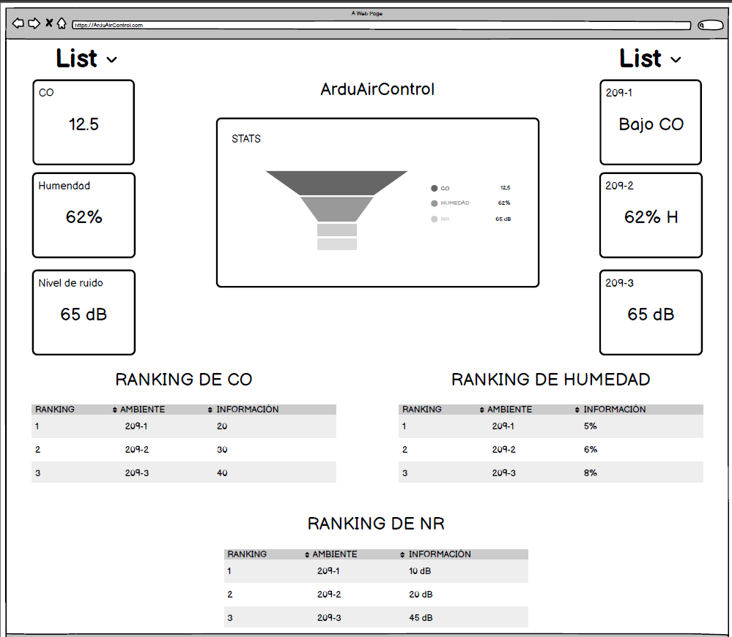
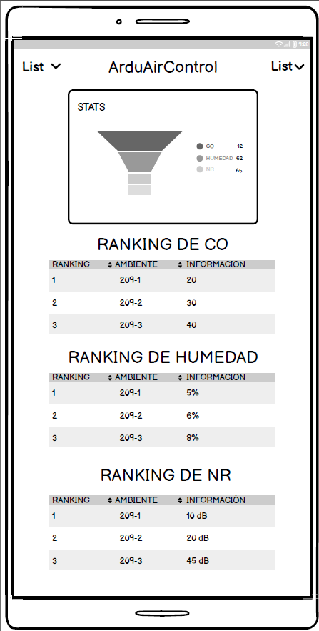

Requerimientos No Funcionales.

RNF1. Rendimiento: Este definirá los criterios de desempeño del sistema, tales como el tiempo de respuesta, la capacidad de procesamiento, la escalabilidad y la eficiencia en el uso de recursos.

RNF2. Utilización: Define la facilidad de usar la aplicación, por medio de una interfaz intuitiva y con posibilidad de selección de diferentes idiomas.

RNF3. Compatibilidad: Establece la analogía que debe cumplir entre sistemas iOS y Android.

RNF4. Seguridad: Establece los requisitos de regulación de privacidad y protección de datos.

RNF5. Adaptabilidad: Establece la capacidad del sistema para adaptarse al incremento del número de usuarios, sin que esto afecte negativamente su desempeño.

RNF6. Documentación: Se refiere a la inclusión de documentación de fácil comprensión para los usuarios, además de la facilidad para mantener y actualizar el sistema al momento de incorporar mejoras y corregir errores.

RNF7. Tolerancia a fallos: se refiere a la capacidad del sistema para mantener un funcionamiento adecuado y una disponibilidad continua, incluso en presencia de fallos o situaciones anormales.

Identificador: RNF 1 |  | Nombre: Rendimiento.
Tipo: Necesario | Requerimiento que lo utiliza o especializa: |  | ¿Crítico? Si
Prioridad de desarrollo: Alto | Documentos de visualización asociados:  - Informes de análisis rendimiento del sistema.  - Diagramas de arquitectura.  - Gráficos de tiempo respuesta.  - Recomendaciones de optimización.  - Documentación de herramientas de monitoreo y diagnóstico.
Entrada:  Número de usuarios concurrentes. | Salida:  Informes de rendimiento del sistema.
Descripción:
- Este requerimiento no funcional se refiere a la capacidad aplicación de tener un tiempo de respuesta rápida al momento de cargar los contenidos sin verse afectada por el número de usuarios.
Manejo de situaciones anormales
- Si el tiempo de respuesta del sistema supera el límite establecido, se debe mostrar un mensaje de error al usuario y se debe enviar un reporte para hacer un seguimiento y resolver el problema.
- En el evento de que la interfaz falle, la aplicación debe mostrar un mensaje de error y se debe recuperar en menos de 5 minutos sin la pérdida de información.
Criterios de aceptación

- El sistema debe responder a las solicitudes de los usuarios en menos de 5 segundos.
- El tiempo de carga de la página no debe superar los 5 segundos.

Identificador: RNF 2 |  | Nombre:  Utilización.
Tipo:  Necesario | Requerimiento que lo utiliza o especializa: |  | ¿Crítico?  Si
Prioridad de desarrollo:  Alto | Documentos de visualización asociados:  - Informe de evaluación de usabilidad.  - Mapa de flujo de usuario.  - Diagramas de Interfaz de Usuario (UI).  - Plan de mejora continua de usabilidad.
Entrada:  Opciones detalladas e imágenes ilustrativas. | Salida:  Facilidad de uso
Descripción:

- La interfaz debe ser intuitiva y fácil de usar y ser asequible para personas con discapacidades, siguiendo las mejores prácticas para el diseño de aplicaciones. Así mismo debe soportar diferentes idiomas.
Manejo de situaciones anormales

- Falla o una caída de internet.
Criterios de aceptación
- Facilidad de aprendizaje y navegación.
- Claridad y legibilidad.
- Tolerancia a errores.

Identificador: RNF 3 |  | Nombre:  Compatibilidad.
Tipo:  Necesario | Requerimiento que lo utiliza o especializa: |  | ¿Crítico?  Si
Prioridad de desarrollo:  Alto | Documentos de visualización asociados:  - Informe de pruebas de compatibilidad.  - Registro de errores de compatibilidad.  - Plan de mantenimiento de compatibilidad
Entrada:  Sistemas operativos. | Salida:  Funcionalidad óptima en todos los dispositivos
Descripción:
- La aplicación debe ser compatible con las últimas versiones de los principales navegadores web y los sistemas iOS y Android y a su vez su interfaz se debe ajustar a cada tipo de pantalla y resolución.
Manejo de situaciones anormales
- Utiliza herramientas de monitoreo para rastrear la experiencia del usuario, detectar problemas de compatibilidad en tiempo real y enviar los reportes correspondientes
- Proporciona actualizaciones y parches periódicos para abordar problemas de compatibilidad emergentes.
Criterios de aceptación
- La aplicación debe ser compatible con una lista específica de navegadores web populares, como Google Chrome, Mozilla Firefox, Microsoft Edge, Safari, etc.
- La aplicación debe ser compatible con una variedad de dispositivos, incluyendo computadoras de escritorio, portátiles, tabletas y dispositivos móviles.
- La aplicación debe ser compatible con una gama de sistemas operativos populares, como
Windows, macOS, iOS y Android.

Identificador: RNF 4 |  | Nombre:  Seguridad.
Tipo:  Necesario | Requerimiento que lo utiliza o especializa: |  | ¿Crítico?  Si
Prioridad de desarrollo:  Alto | Documentos de visualización asociados:  - Informe de evaluación de seguridad.  - Análisis de riesgos y amenazas.  - Plan de respuesta a incidentes.
Entrada:  Información requerida por el sistema. | Salida:  Protección de información.
Descripción:

- Debe cumplir con los requisitos de regulación de privacidad y protección de datos, así mismo debe implementar mecanismos de autenticación a la hora de iniciar sesión.
Manejo de situaciones anormales
- La aplicación de buenas prácticas de codificación segura, la utilización de herramientas de análisis estático y dinámico para identificar vulnerabilidades, y la realización de pruebas de penetración regulares durante el desarrollo de la aplicación.
- Si se produce un incidente de seguridad, comunica rápidamente a los usuarios afectados y a las
partes interesadas pertinentes sobre la naturaleza del incidente, las medidas que se están tomando para abordarlo y las precauciones que deben tomar los usuarios para protegerse
Criterios de aceptación
- Todos los usuarios deben autenticarse de manera segura antes de acceder a la aplicación.
- Los datos sensibles deben estar encriptados durante el almacenamiento y la transmisión.
- Se deben realizar pruebas de seguridad regulares.
- La comunicación entre la aplicación y los servidores debe estar protegida mediante el uso de protocolos seguros como HTTPS.

Identificador: RNF 5 |  | Nombre:  Escalabilidad.
Tipo:  Necesario | Requerimiento que lo utiliza o especializa: |  | ¿Crítico?  Si
Prioridad de desarrollo:  Medio | Documentos de visualización asociados:  - Informe de pruebas de carga y estrés  - Informe de análisis de capacidad  - Plan de escalabilidad futura
Entrada:  Solicitud para ampliar las capacidades. | Salida:  Capacidad de adaptarse a un incremento potencial de actividad.
Descripción:
La arquitectura de la aplicación debe ser capaz de adaptarse a un incremento potencial del 50% en el número de aulas e información de los usuarios en menos de un año, así mismo la base de datos debe poder acomodarse al creciente número de opiniones de los usuarios, promociones de los aulas y el contenido generado por los usuarios.
Manejo de situaciones anormales
- Implementa sistemas de monitoreo proactivo que supervisen constantemente el rendimiento de la aplicación y alerten sobre cualquier anomalía.
- Utiliza soluciones de escalamiento automático que puedan ajustar dinámicamente la capacidad de la aplicación en función de la carga de trabajo en tiempo real.
- Implementa un equilibrio de carga para distribuir el tráfico entre múltiples servidores y evitar puntos de congestión.
Criterios de aceptación
- A medida que la carga de trabajo aumenta, el tiempo de respuesta y la velocidad de la aplicación deben mantenerse dentro de los límites aceptables, sin degradación significativa del rendimiento.
- La aplicación debe ser capaz de manejar picos de carga repentinos sin experimentar tiempos de inactividad o errores significativos.
- La aplicación debe ser capaz de recuperarse automáticamente de situaciones de sobrecarga o fallos parciales sin intervención manual, mediante la implementación de técnicas como el escalamiento automático y la resiliencia de la aplicación.

Identificador: RNF 6 |  | Nombre:  Disponibilidad.
Tipo:  Necesario | Requerimiento que lo utiliza o especializa: |  | ¿Crítico?  Si
Prioridad de desarrollo:  Alto | Documentos de visualización asociados:  - Informes de tiempo de actividad e inactividad.  - Planes de continuidad en caso de fallas.
Entrada:  Error que presenta el usuario en el aplicativo. | Salida:  Informes de seguimiento de errores.
Descripción:

- La aplicación debe estar disponible para los usuarios las 24 horas del día, los 7 días de la semana, con un tiempo de inactividad planificado mínimo, así mismo el tiempo de actividad del sistema debe ser del 99.9% o superior, excluyendo el tiempo de mantenimiento programado.
Manejo de situaciones anormales
- Implementa sistemas de monitoreo automatizados que supervisen constantemente el estado de la aplicación, incluyendo la disponibilidad del servidor, la utilización de recursos y el rendimiento del sistema.
- Configura mecanismos automáticos de recuperación ante fallos que puedan reiniciar automáticamente servicios o instancias de servidor en caso de detectar un fallo.
- Mantiene una reserva de capacidad adicional para hacer frente a aumentos repentinos en la demanda o picos de tráfico.
Criterios de aceptación
- La aplicación debe tener un porcentaje de tiempo de actividad (uptime) mínimo acordado, por ejemplo, del 99.9% o superior.
- Se establece un tiempo máximo permitido de inactividad por cada incidente o interrupción no planificada, por ejemplo, menos de 5 minutos de tiempo de inactividad por incidente.
- La aplicación debe pasar con éxito pruebas de resiliencia y tolerancia a fallos, demostrando su capacidad para mantener la disponibilidad incluso en condiciones adversas.

Requisitos de Casos de Uso.

Diagrama UML de casos de uso.

